# Facultatea Calculatoare Informatica și Microelectronica Universitatea Tehnică a Moldovei

Catedra: Automatica și Tehnologii Informaționale

**RAPORT**

# Lucrare de laborator Nr.4

la *"Medii Interactive de Dezvoltare a Produselor Soft"*

**Tema:** *Web development*

**A efectuat: A verificat:**

# St. gr. TI-142 lect. universitar

Cemîrtan Iulian Cojocaru Sv.

Cojan Irina

Chişinău 2016

### Obiectivele lucrării:

1. Realizarea unui simplu Web Site personal
2. Familiarizarea cu HTML si CSS
3. Interacțiuni prin JavaScript

### Sarcina:

Elaborarea unui website dinamic utilizînd tehnologiile:

*ASP.NET MVC, JavaScript (jQuery), HTML5/CSS3*

### Descrierea lucrării:

În cadrul laboratorului nr.4 am elaborat un website care simulează procesul înregistrării și gestionării unei liste de abonați la un serviciu, efectuînd operațiile corespunzătoare asupra bazei de date.

**Adresa repezitorului cu codul sursă al proiectului:**

https://github.com/juliancemTI-142/Iulian-Cemirtan

**Partea principală a site-ului care afișează lista soferilor din baza de date**

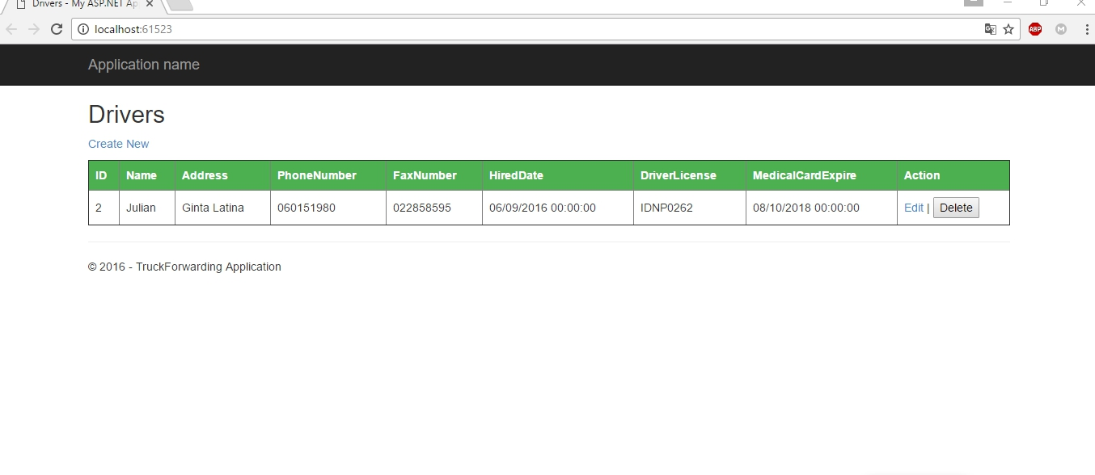

**Pagina de adăugare a noului abonat în baza de date**

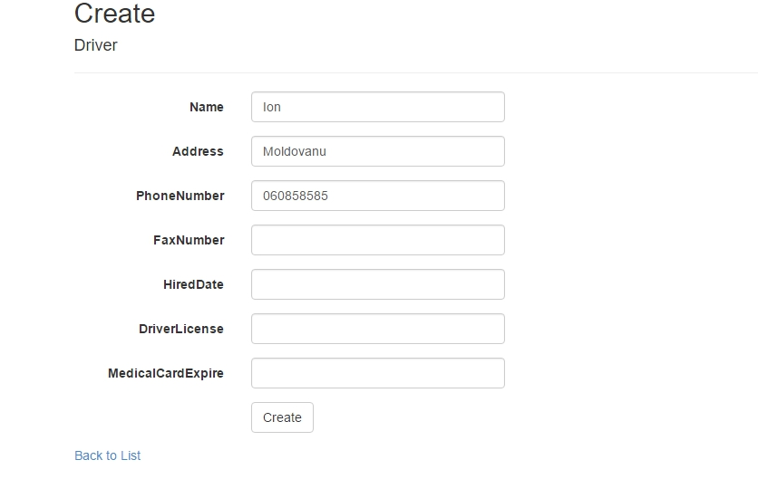

**Pagina de editare a abonaților din baza de date**

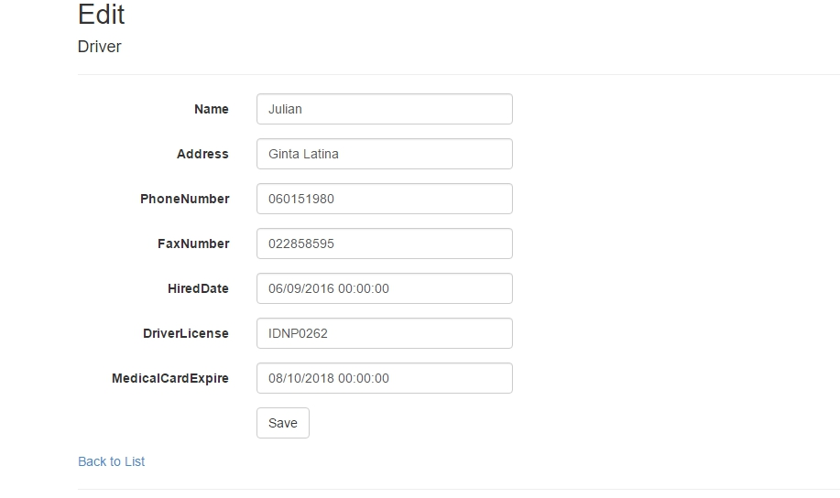

**Pagina de ștergere a abonaților din baza de date**

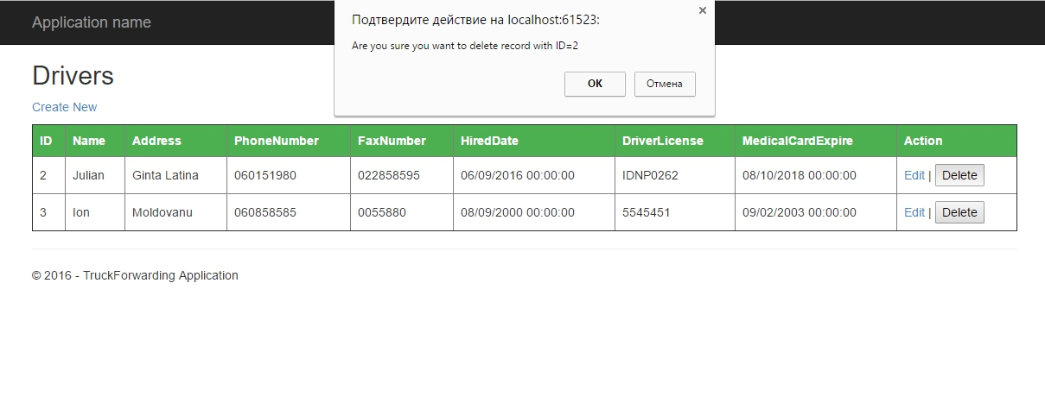

**Confirmarea salvarii în baza de date MS SQL SERVER**

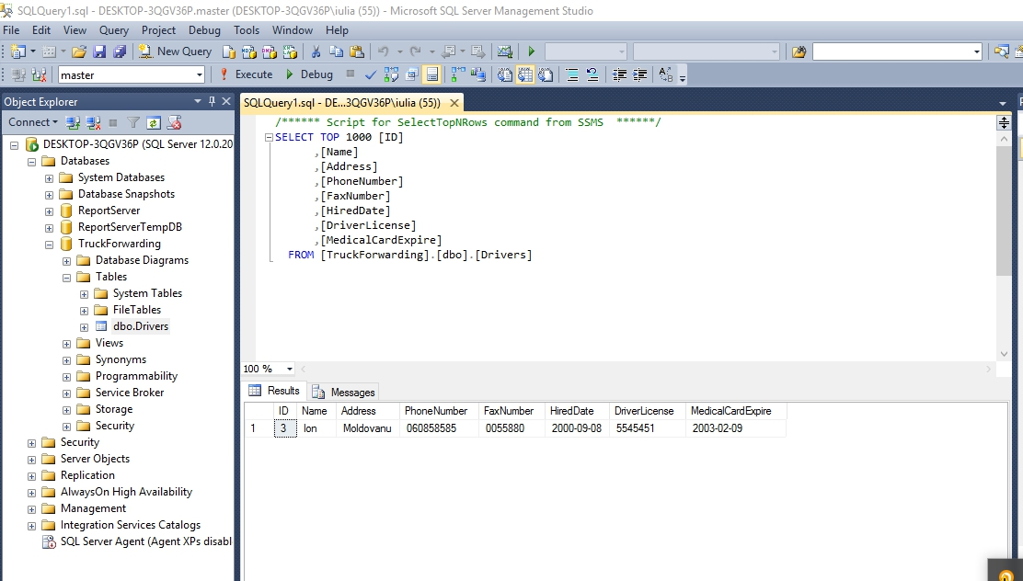

**Concluzie**

În lucrarea dată, am fost familiarizat cu mediul integrat de dezvoltare VisualStudio , lucrînd cu următoarele tehnologii: HTML, CSS, ASP.NET MVC împreună cu MS SQL SERVER.

Experiența de server-side și client scripting a fost destul de utilă.

## Bibliografie

### Resursele electronice:

* + <http://www.w3schools.com/>
  + http://[www.tutorialspoint.net](http://www.tutorialspoint.net/)
  + http://www.asp.net/mvc/overview/getting-started/introduction/getting-started